8. SINIF TÜRKÇE DERSİ HECCE YAYINLARI 2. DÖNEM 2. ORTAK YAZILI (SENARYO 3)
Kazanım: T.8.3.5. Bağlamdan yararlanarak bilmediği kelime ve kelime gruplarının anlamını tahmin eder.
1. Ömer Seyfettin, edebiyatın halkın kullandığı dil ve üslup anlayışıyla oluşturulması gerektiğini ifade etmiş ve eserlerini bu yönde vermiş öncü bir yazardır. Olay unsurunun ön planda olduğu serim, düğüm, çözüm bölümlü klasik vaka hikâyesiyle, Genç Kalemler dergisindeki Yeni Lisan makaleleriyle ve Türkçenin sadeleşmesi için verdiği mücadelesiyle Ömer Seyfettin Türk edebiyatında bir kilometre taşıdır.
Bu metinde altı çizili kelime ve kelime gruplarının metindeki anlamlarını tahmin ediniz. (9 puan)
Üslup: Sanatçının görüş, duyuş ve anlayışındaki kendine özgü anlatış biçimi; biçem, hava, stil 2. TARZ
Lisan: Dil
Hikâye: Gerçek veya tasarlanmış olayları anlatan düzyazı türü; öykü.
Kazanım: T.8.3.8. Metindeki anlatım bozukluklarını belirler.
2. Aşağıdaki cümlelerdeki anlatım bozukluğunun nedenini yazınız. (16 puan)
- Akşamları eve geç gelmemesini istiyorum, kaç kere bu konuda uyardım. (8 puan)
Nesne eksikliği

- Çoğu öğretmen kendini geliştirmek için kurslara, seminerlere katılıyorlar. (8 puan)
Özne yüklem uyumsuzluğu
Kazanım: T.8.3.10. Geçiş ve bağlantı ifadelerinin metnin anlamına olan katkısını değerlendirir.
3. Küresel bir kuruluş olan Birleşmiş Milletler, 2025’i “Kooperatifler Daha İyi Bir Dünya Kurar” temasıyla Uluslararası Kooperatifler Yılı ilan etti. Tarım, enerji, sağlık, turizm, taşımacılık, eğitim gibi alanlarda kurulan kooperatiflerin amacı sürdürülebilir bir gelecek oluşturmak. İnsanlar tek başına yapmanın zor olduğu işleri yardımlaşarak, beraberce başarmak için kooperatif kurarlar. Örneğin çiftçiler, dayanışmayla üretim yapmak ya da ürünlerini daha kolay satışa sunmak gibi amaçlarla kooperatif kurabilir. Böylece daha verimli ürünler elde eder, ürünlerinin kaliteli olmasını ve birçok insana ulaşmasını sağlarlar yani ortak amaçlarına daha kolay erişirler.
Bu metinde kullanılan geçiş ve bağlantı unsurlarından iki tanesini yazınız. (10 puan)
Örneğin, böylece
Kazanım: T.8.3.14. Metinle ilgili soruları cevaplar.
4. Üç yıl süren bir çalışmada araştırmacılar mantardan pil üretti. Bu biyolojik pil, birkaç gün boyunca, tarım ya da çevre araştırmalarında kullanılan bir sıcaklık sensörünü çalıştırabiliyor. Pilin en önemli özellikleriyse zararlı kimyasal maddeler içermemesi ve işi bittiğinde kendi kendini sindirerek yok olabilmesi. Ayrıca şarj etmek yerine sadece mantarı beslemek yeterli. Bu pil kurutulmuş olarak saklanabiliyor, çalışması istendiğindeyse sadece su ve besin ekleniyor. Biyolojik pili daha güçlü ve uzun ömürlü hâle getirmek için yeni mantar türleri araştırılıyor.
Metne göre mantar pilin en önemli özellikleri nelerdir? (10 puan)
Pilin en önemli özellikleriyse zararlı kimyasal maddeler içermemesi ve işi bittiğinde kendi kendini sindirerek yok olabilmesi.
Kazanım: T.8.3.16. Metnin konusunu belirler.
5. İyi konuşmak için ana dil konusunda yeterli bilgi birikimine ve konuşmayla ilgili temel bilgilere sahip olmak gerekir. İyi bir konuşmacı mutlaka gözlem gücüne sahip olmalıdır. Karşısındaki topluluğu iyi gözlemleyerek, topluluğa göre tavır ve üslup belirleyebilmelidir. Konuşmayla ilgili fiziksel öğeleri verimli şekilde kullanabilmelidir. Ayrıca İyi bir konuşmacı aktif bir dinleyici olmalıdır.
Metnin konusunu yazınız. (10 puan)
İyi bir konuşma ve konuşmacının özellikleri

Kazanım: T.8.3.27. Görsellerle ilgili soruları cevaplar.

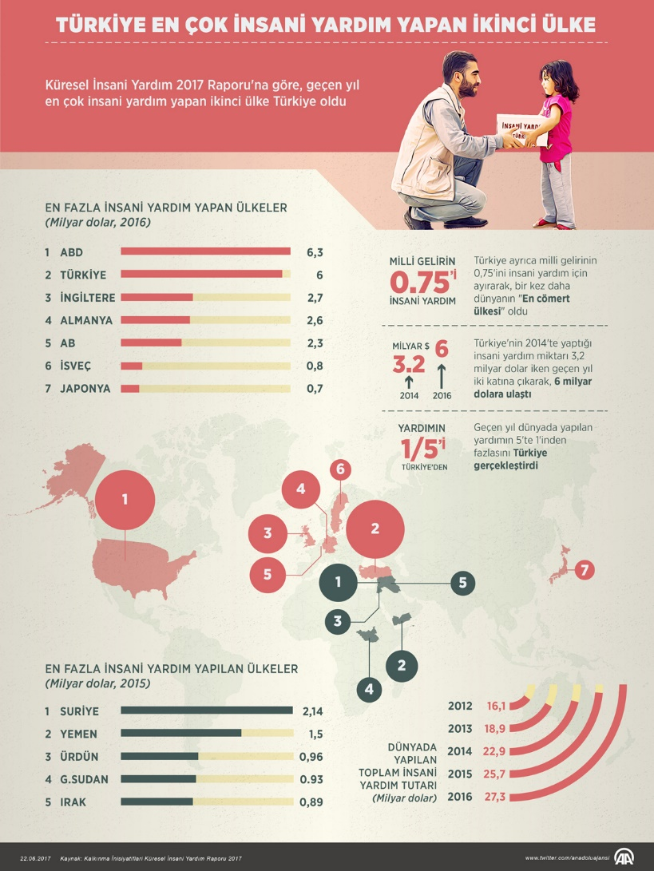

6. Türkiye niçin dünyanın “en cömert ülkesi olmuştur? (20 puan)
Türkiye, milli gelirinin 0,75’ini yardım için ayırdığından en cömert ülke olmuştur.

Kazanım: T.8.4.12. Kısa metinler yazar.
Kazanım: T.8.4.13. Yazdıklarının içeriğine uygun başlık belirler.
7. Okulda kütüphane olmasının faydalarını anlatan kısa bir bilgilendirici metin yazınız. Yazınıza uygun bir başlık belirleyiniz. (25 puan)
Başlık: 5 puan
Yazım ve noktalamaya uyma:5 puan
Anlatımda akıcı bir dil kullanma: 5 puan
Konu bütünlüğüne uygun anlatım: 10 puan

